
自然的召喚—歌頌自然學習單
班級： ，姓名： ，座號：
☆ 啦～啦～啦～哇！好好聽的音樂喔！聽到這首曲子會讓你聯想到什麼樣的情景呢？就憑著你的直覺，把它畫在下方左邊的空格中吧！
描述： | 描述：
☆ 聽完老師的講解，請完成下列問題：
1. 下面哪一位是貝多芬呢？（1）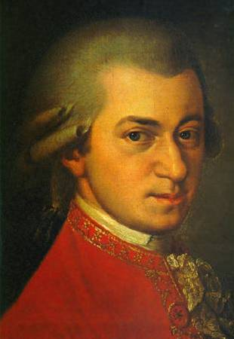 （2）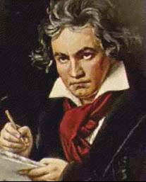 （3）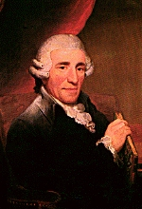 （請勾選）
2. 貝多芬是哪一國人？ ，他又被尊稱為 。
3. 貝多芬一生共完成幾首交響曲？ 。我們今天介紹的是他的交響曲中第幾首？ ，又名 。
4. 何謂標題音樂呢？
。
5. 當你聽完整首樂曲的創作過程與樂曲內容後，跟你原本想像的畫面有什麼不同呢？再把它畫在
上方右邊的空格中。

